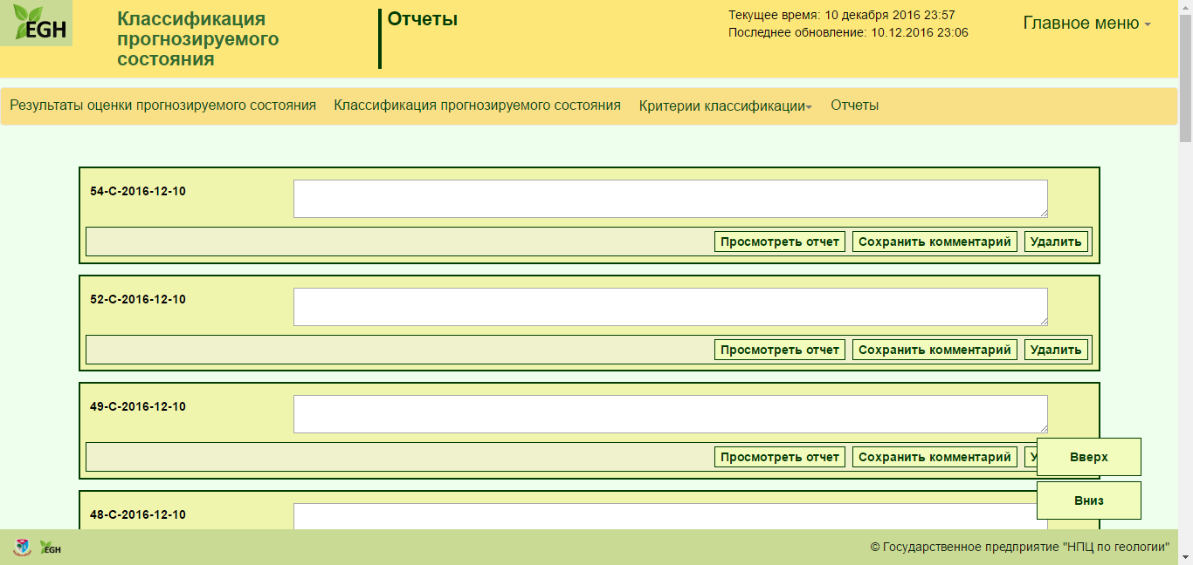

Рис. Web-форма отображения списка отчетов модуля «Классификации прогнозируемого состояния»

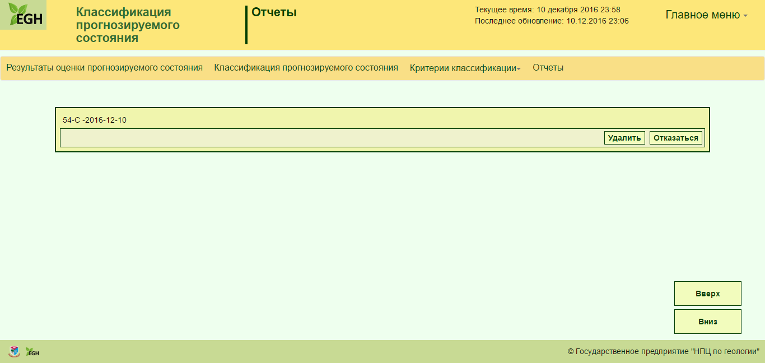

Рис. Web-форма удаления отчета модуля «Классификации прогнозируемого состояния»

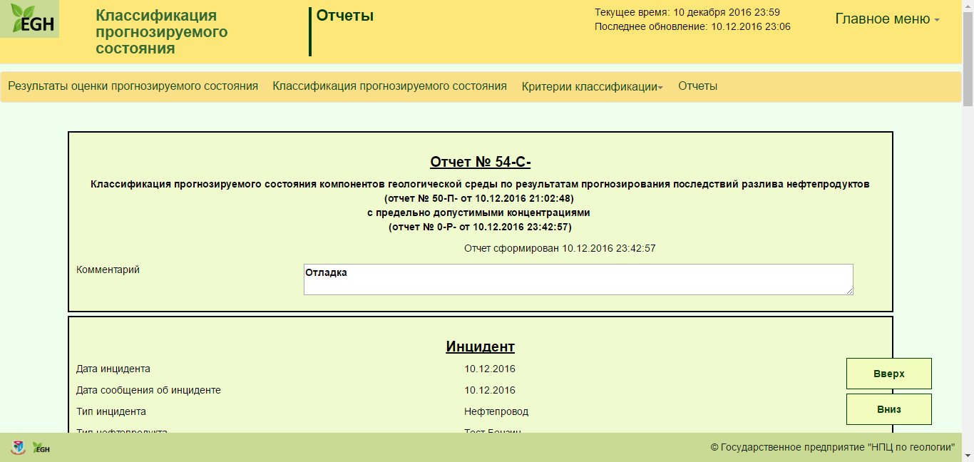

Рис. Web-форма просмотра отчета модуля «Классификации прогнозируемого состояния»

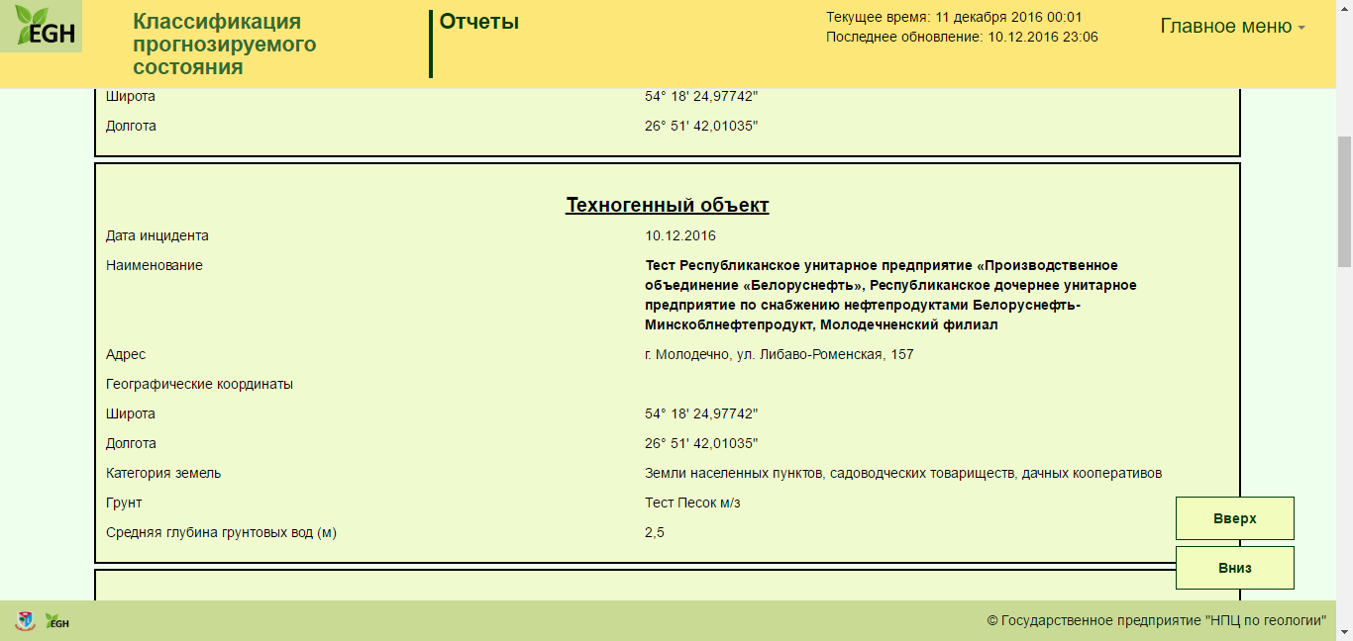

Рис. Продолжение 1. Web-форма просмотра отчета модуля «Классификации прогнозируемого состояния»

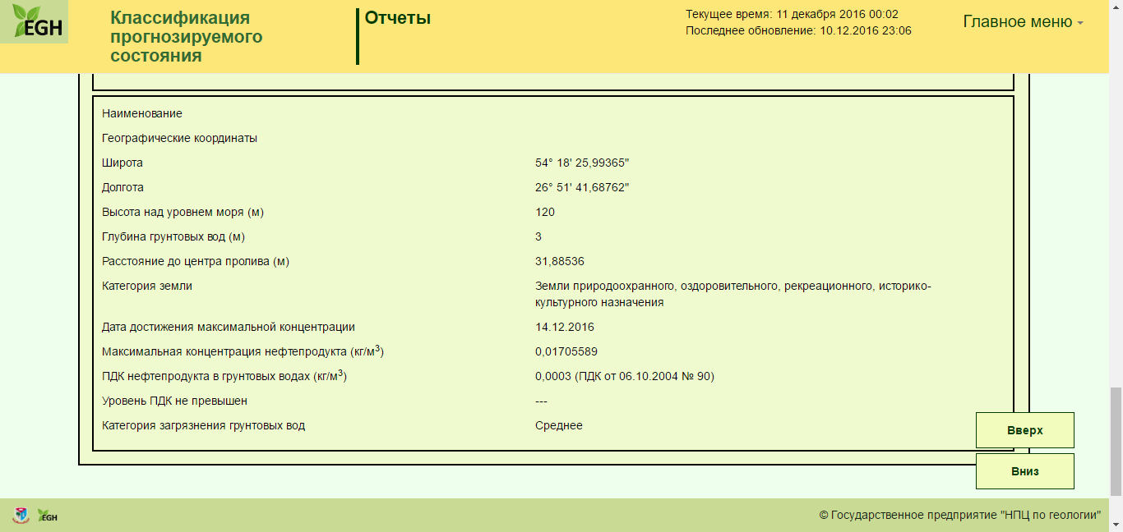

Рис. Продолжение 2. Web-форма просмотра отчета модуля «Классификации прогнозируемого состояния»